Podłączanie komputera do sieci komputerowej

Sprawozdanie

Zadanie 1

- Podłączyć komputer do sieci komputerowej w sali laboratoryjnej (za pomocą kabla prostego).
- Skonfigurować interfejs sieciowy komputera wykorzystując dane z tabeli 1
(n oznacza nr z dziennika).

Tabela 1. Plan adresacji
Adres sieci | Maska sieci | Brama domyślna | Serwery DNS
10.6.121.200+n | 255.255.255.0 | 10.6.121.254 | 10.6.57.1  10.1.0.1

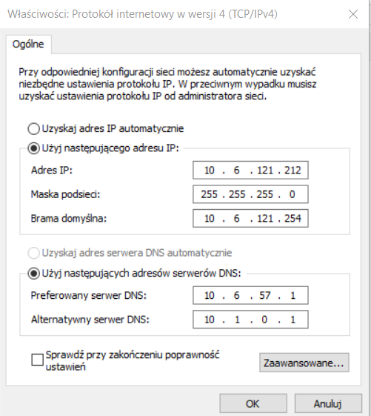
- Z linii wiersza poleceń (Start/Uruchom/cmd)
(pomoc do poleceń: „polecenie /?”):

  - sprawdzić dane wprowadzone wg tabeli 1 (polecenie ipconfig);

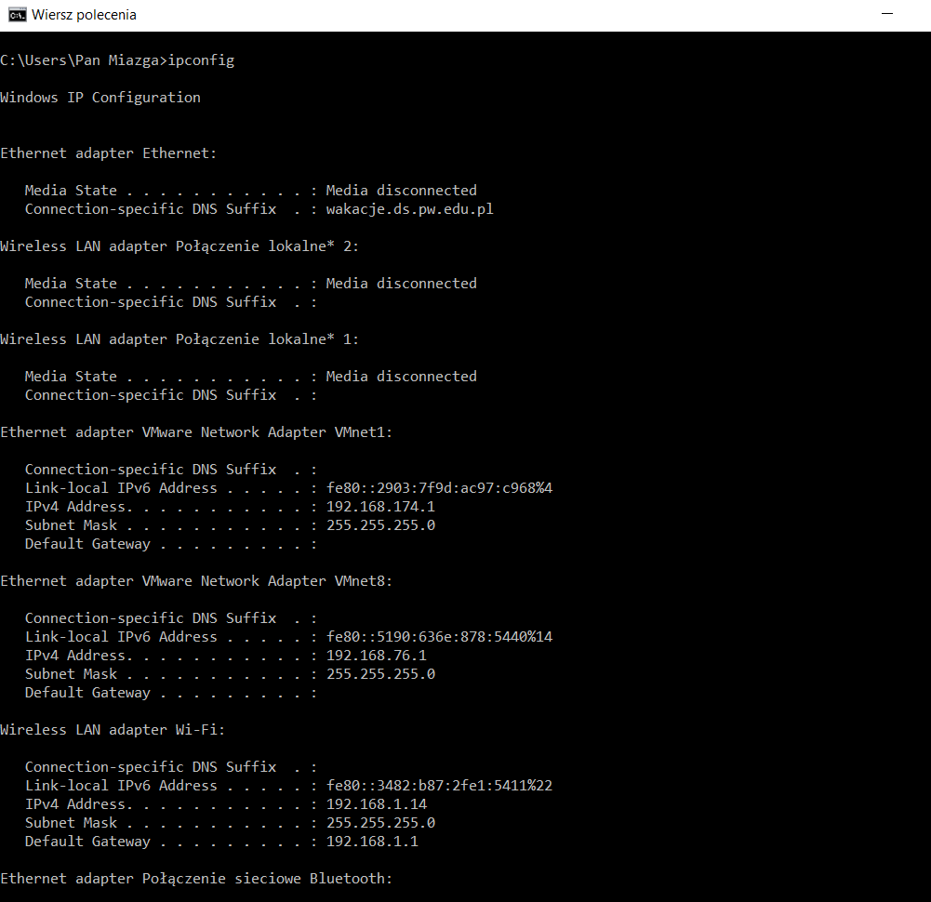
(Tak jak było wspominane na wykładzie, nie zatwierdzałem zmian z podpunktu a) dlatego dane nie są zmienione )
  - sprawdzić komunikację z komputerem kolegi (polecenie ping);

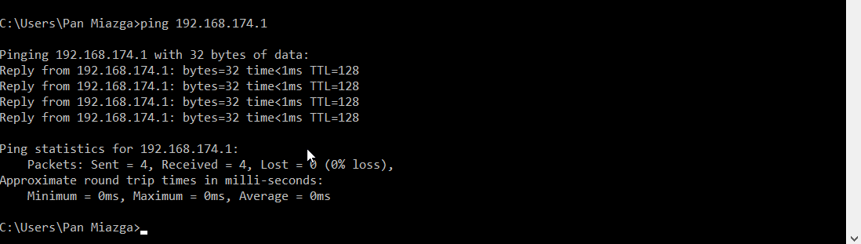

  - sprawdzić osiągalność strony internetowej google.pl (polecenie ping);
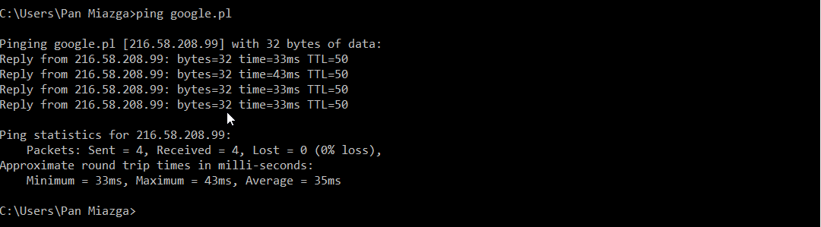
  - sprawdzić i odpowiedzieć na pytania:
W jaki sposób można wysłać 7 żądań echa do dowolnego węzła sieciowego ?
Plecenie ping -n 7
Co oznacza wartość parametru TTL?
TIME TO LIFE- okres ważności pakietu danych.
  - sprawdzić trasę pakietów do strony internetowej google.pl (polecenie tracert);
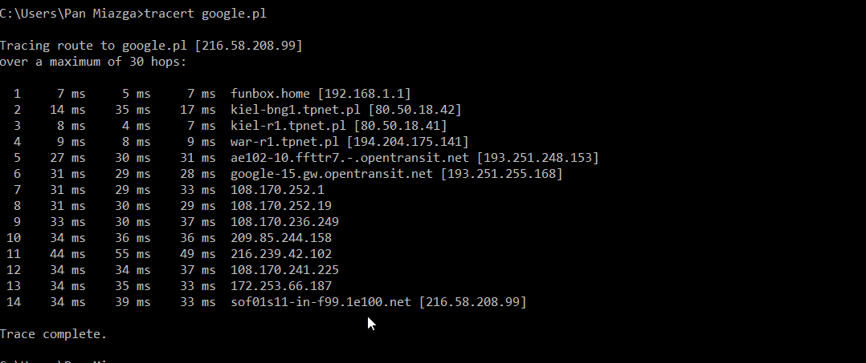
  - sprawdzić tablicę arp komputera (polecenie arp);
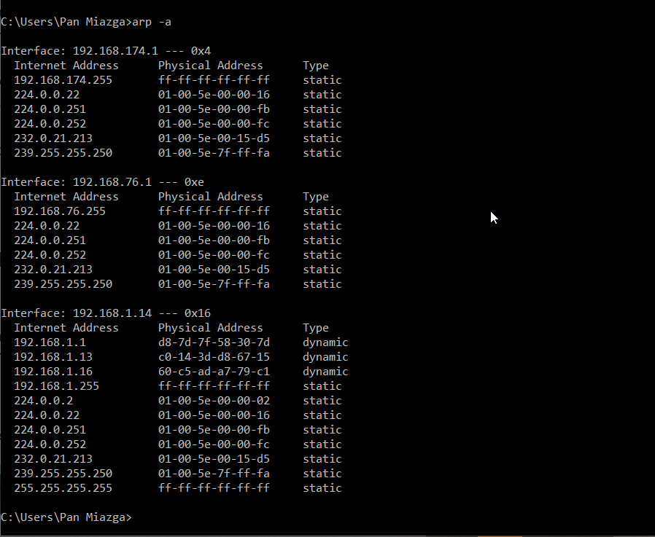
  - sprawdzić i odpowiedzieć na pytania:
Jakie dwa polecenia wyświetlają lokalną tablice routingu statycznego?
Odp.: route print lub netstat -rn

Treść zadania II:
- Wykorzystując program Packet Tracer zaprojektować sieć komputerową według schematu podanego na rysunku 1.
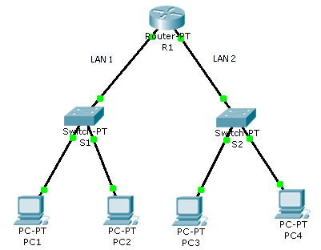
Rysunek 1. Topologia fizyczna

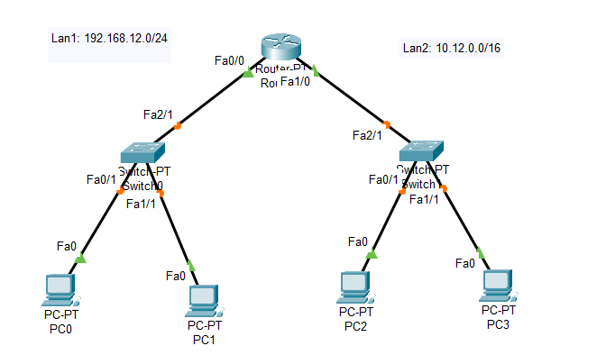
(schemat mojej sieci-screen z programu)
- Skonfigurować wszystkie interfejsy sieciowe urządzeń wykorzystując dane z tabeli 2
(n - nr z dziennika). Wyniki podać w tabeli 3.

Tabela 2. Plan adresacji
Nazwa sieci | LAN 1 | LAN 2
Adres sieci | 192.168.12.0/24 | 10.n.0.0/16

Tabela 3. Adresacja
Nazwa sieci | Adres IP sieci | Maska | Adres IP  interfejsu routera  (bramy domyślnej) | Adresy IP  komputerów
LAN 1 | 192.168.12.0/24 | 255.255.255.0 | 192.168.12.50 | 192.168.12.1 | 192.168.12.2
LAN 2 | 10.12.0.0/16 | 255.255.0.0 | 10.12.0.50 | 10.12.0.1 | 10.12.0.2

- Wykonać symulację działania sieci przez sprawdzenie osiągalności wszystkich węzłów sieci poleceniem ping.
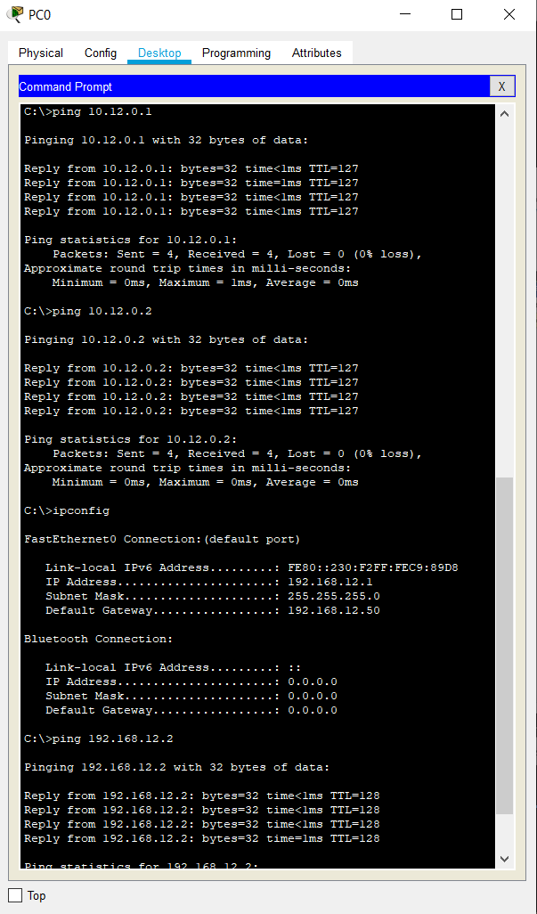
- Sprawdzić tablicę arp na każdej stacji roboczej.
